Рабочий лист № 4
(для дистанционного обучения)
Русский язык
Сайт Московского зоопарка: https://www.moscowzoo.ru.
Виртуальный тур по Московскому зоопарку:
https://www.moscowzoo.ru/vtour/.
Дополнительная информация об экспозиции «Приматы», размещенная на сайте Московского зоопарка: https://clck.ru/RnU5q.

Задание 1.
  - Изучите таблицу «Типы текстов» и дополните ее.

ТИПЫ ТЕКСТОВ

Рассказ
о каких-либо событиях или явлениях

Описание предмета или явления
Объяснение или доказательство чего-либо

Где? Когда? Что происходит?
Какой? Какая? Какое? Какие?
Почему? Зачем?

Задание 2.
  - Изучите информацию о мартышке диане.
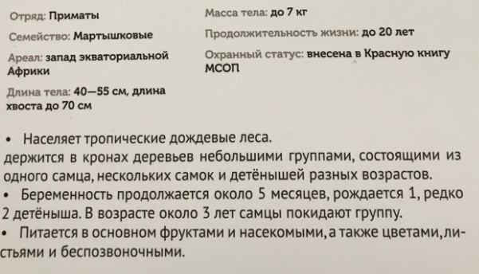
  - Закончите предложение.
Запись на информационном стенде – это текст -___________________.
  - Подчеркните, какие признаки мартышки указаны на информационном стенде:
длина тела, цвет шерсти, масса тела, цвет глаз, возраст, место обитания, питание, цвет лапок, походка.
Задание 3.
  - Прочитайте текст (текст 2).

Обезьянка была маленькая. Мордочка старушечья, а глазки живые, блестящие. Шерсть рыжая, а лапки черные. Как будто человечьи руки в черных перчатках. Очень хорошенькая!
По Б. Житкову

  - Определите, к какому типу текста относится запись. Поставьте знак √.
Описание.

Рассуждение.
Повествование.
Задание 4.

  - Дополните таблицу. Используйте справочное бюро.
Сравнение текста 1 и текста 2
 | Текст 1 | Текст 2  по Б. Житкову
Тип текста | описание | описание
Тема | обезьяна
Цель |  | Нарисовать картину словами
Основные черты |  | Образность, живописность
Где встречается? |  | Художественные книги
Стиль речи

Справочное бюро:
● учебники, энциклопедии;
● сообщить факты;
● научный;
● обезьяна;
● точность;
● художественный.
  - Сделайте вывод, какой стиль речи характерен для павильонов зоопарка. Поставьте знак √.

Художественный.
Научный.

Задание 5.
  - Перед вами информация о западной равнинной горилле.
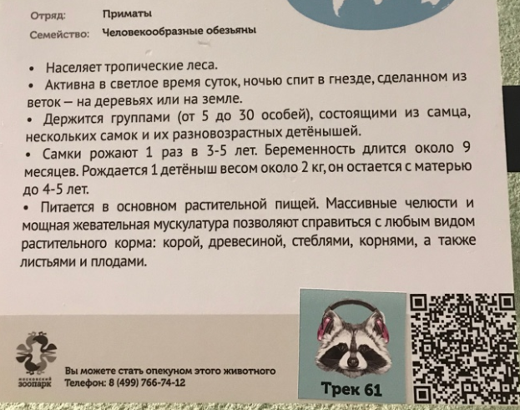
  - Отсканируйте QR-код. Прослушайте информацию о западных равнинных гориллах.
  - Запишите ответы на вопросы с помощью информационного стенда и прослушанной информации.
а) Где живут гориллы? ________________________________________________
б) Какого роста, веса могут достигать гориллы?
Рост ______________
Вес _______________
в) Чем питаются гориллы? _____________________________________________
  - Дополните таблицу примерами орфограмм, которые встретились на информационном стенде «Западная равнинная горилла».
Название орфограммы | Пример со стенда
Непроверяемый безударный гласный
Проверяемый безударный гласный
Сочетание ЩН
Разделительный мягкий знак
Удвоенные согласные

Задание 6.
  - Прочитайте описание двух горилл из рассказа Джеральда Даррелла «Горилла в гостиной».
«…но торговец проследовал к клетке в углу, открыл ее, и в мою жизнь вошел Н'Понго. На редкость красивый и складный. Проковыляв через всю комнату ко мне, Н'Понго поднял руки – возьми, мол, меня. Я удивился его весу, и ведь все это были кости и мышцы, ни капли лишнего жира. Тело покрывала густая и мягкая шерсть светло-шоколадного цвета; кожа рук, ног и лица была нежная и блестела, как искусственная. Небольшие, глубоко посаженные глаза сверкали, будто угольки. Лежа на моих руках, он немигающим взглядом внимательно осмотрел меня, потом пухлым указательным пальцем осторожно потрогал мою бороду. Я пощекотал ему ребра, и он весь задергался, хрипло хихикая и сияя довольными глазами. Я посадил Н'Понго на стол и угостил бананом. Он принял угощение, тихонько ворча по-медвежьи от удовольствия, и стал аккуратно есть, не то что шимпанзе, которые любят набивать полный рот…»

«…И вот прибыла Ненди. Как и Н'Понго, Ненди выглядела отлично: лоснящаяся шерсть, жирок, кожа с атласным блеском. Однако на меня в первую минуту самое сильное впечатление произвели ее глаза. У Н'Понго, как я уже говорил, были маленькие, глубоко посаженные глаза, пытливые и полные юмора. У Ненди глаза большие, лучистые, с ярким белком, который сверкал, когда она их скашивала. Однако глаза эти были испуганные, бегающие, глаза животного, которое лишь недавно узнало людей, но уже научилось не доверять им…»
  - Выберите верные утверждения и отметьте знаком √ главную мысль автора текста.
Гориллы – веселые животные.
Не надо доверять людям.
Есть различия во внешности и характере представителей одного вида – горилл.
  - Подумайте, какой вопрос можно поставить к текстам на информационном стенде и в рассказе Даррелла. Поставьте знак √.

Почему?
Что случилось?
Какой? Какая? Какие?

  - Сделайте вывод, к какому типу относятся эти тексты. Поставьте знак √.

Текст-рассуждение.
Текст-повествование.
Текст-описание.
Задание 7.
  - Рассмотрите равнинную гориллу, используя сайт зоопарка: https://clck.ru/Rtwrw (или воспользуйтесь QR-кодом).
  - Выберите слова, которые больше всего подойдут под описание равнинной гориллы. Подчеркните эти слова.

Большие размеры, маленькая, темная шерсть, длинные руки, выступающее надбровье, сильные кисти, короткие кисти, мощные стопы, свирепая внешность, миролюбивый нрав, массивные челюсти, твердая пища, группа, серебристые волосы на спине, молодой самец, могучий обитатель, тропические леса, детеныш, вожак, груминг.

  - Поразмышляйте, какое чувство вызывает у вас горилла. Выберите подходящие слова, подчеркните их.

Радость, грусть, печаль, веселье, тоска, восхищение, удивление, страх, любопытство.

  - Расставьте пункты плана сочинения в правильной последовательности.

Основная часть (3–5 предложений). Описание гориллы: размер, окрас, повадки.
Вступление (1-2 предложения). Необыкновенная обезьяна.
Заключительная часть (1-2 предложения). Свое впечатление.

  - Напишите сочинение-описание «Горилла», пользуйтесь планом и опорными словами.

